ΟΔΗΓΙΕΣ ΓΙΑ ΜΟΡΙΑΚΗ ΠΡΟΣΔΕΣΗ ME TO ΠΡΟΓΡΑΜΜΑ PyRX
Περιεχόμενο άσκησης: Μοριακή πρόσδεση λοσαρτάνης στον ΑΤ1 υποδοχέα.
Στόχος άσκησης: α. Να διδαχθούν οι φοιτητές και φοιτήτριες να εκτελούν μοριακή πρόσδεση. β. Να κατανοηθεί ότι η μοριακή πρόσδεση είναι μια φυσική διεργασία η οποία διέπεται από φυσικοχημικές παραμέτρους. γ. Να κατανοηθεί η σημασία της βαθμονόμησης της μοριακής πρόσδεσης. Δ. Να τονισθούν οι δυνατότητες του λογισμικού για virtual screening.
- Ανοίξετε το “PyRX”. Το πρόγραμμα χωρίζεται σε τρία παράθυρα: 1. Navigator, 2. View, 3. Controls.
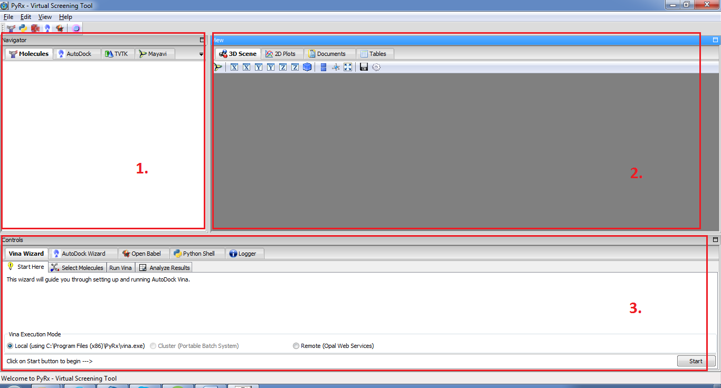

- Eλέξετε στο παράθυρο “Navigator” αν υπάρχουν μόρια στην καρτέλα “Autodock” στις λίστες “Ligands” και “Macromolecules”. Αν υπάρχουν διαγράψετέ τα (δεξί κλικ> Delete). Αντίστοιχα στο παράθυρο “View”στην καρτέλα “Tables”>”Docking Results” επιλέξετε όλες τις εγγραφές αν υπάρχουν και πιέσετε για να τις διαγράψετε. Κάνετε το ίδιο στην καρτέλα “Ligands”.

- Στο παράθυρο “Controls” στο κάτω μέρος της οθόνης επιλέξετε το “Vina Wizard” και στη συνέχεια το “Start”.

- Επιλέξετε το “Add Macromolecule” και από τον αντίστοιχο φάκελο επιλέξετε την πρωτεϊνη “1HPV.pdb”

- Επιλέξετε το “Add Ligand” κι από τον φάκελο “Ligands” επιλέξετε τους πιθανούς προσδέτες που θέλετε.

- Στους καταλόγους επιλέξετε (απλό κλικ) τον ΑΤ1 υποδοχέα και με τη βοήθεια του πλήκτρου Ctrl και κλικ τον προσδέτη λοσαρτάνη. Ελέξετε στο παράθυρο “Controls” ότι έχει επιλεχθεί ο προσδέτης. Πατάμε “Forward” για να συνεχίσουμε.

- Στο δεξί μέρος επιλέξετε “Maximize” για να ελέγξετε το σύνολο του υποδοχέα για θέσεις πρόσδεσης. Στον κατάλογο αριστερά ελέξετε αν είναι επιλεγμένος ο προσδέτης. Θέσατε την τιμή 4 για την παράμετρο Exhaustiveness (για γρήγορο υπολογισμό) και πατήστε “Forward”. Ξεκινά ο υπολογισμός.

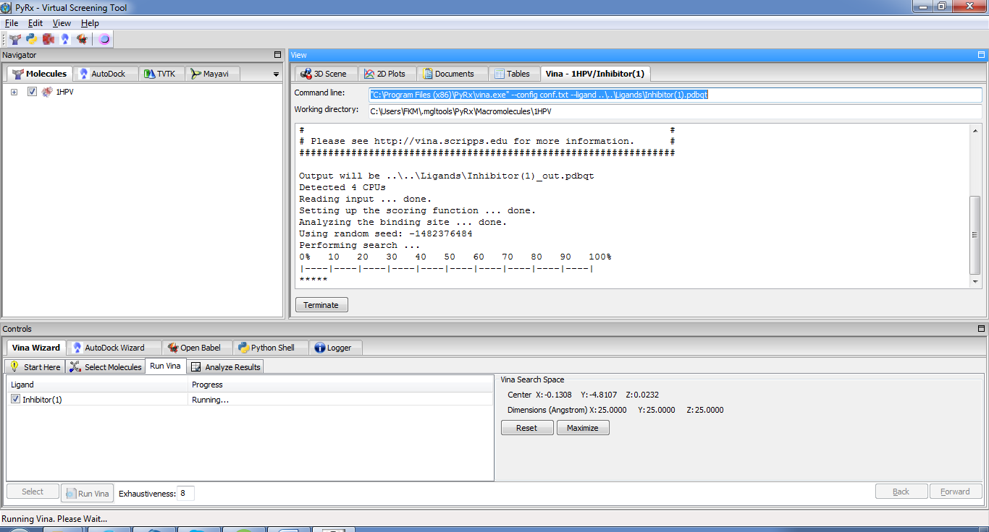
- Εμφανίζεται το παράθυρο κατάστασης του υπολογισμού. Το πρόγραμμα αναλύει πρώτα τον υποδοχέα για θέσεις πρόσδεσης και στη συνέχεια δοκιμάζει διάφορες διαμορφώσεις του προσδέτη ως προς την ενέργεια πρόσδεσής τους με τον υποδοχέα. Μετά το τέλος των υπολογισμών θα μεταφερθείτε αυτόματα στην καρτέλα “Analyze Results” με πληροφορίες για την ενέργεια πρόσδεσης του προσδέτη όταν προσδένεται με διάφορες διαμορφώσεις.

- Για την σύγκριση των βαθμονομήσεων στο παράθυρο “View” του προγράμματος μεταβείτε στην καρτέλα “Tables”>”Docking Results”. Με ένα κλικ στην κορυφή της στήλης “Binding Energy” ο προσδέτης κατατάσσεται κατά σειρά αυξανόμενης ενέργειας πρόσδεσης (όσο μικρότερη η τιμή τόσο ισχυρότερη η πρόσδεση).
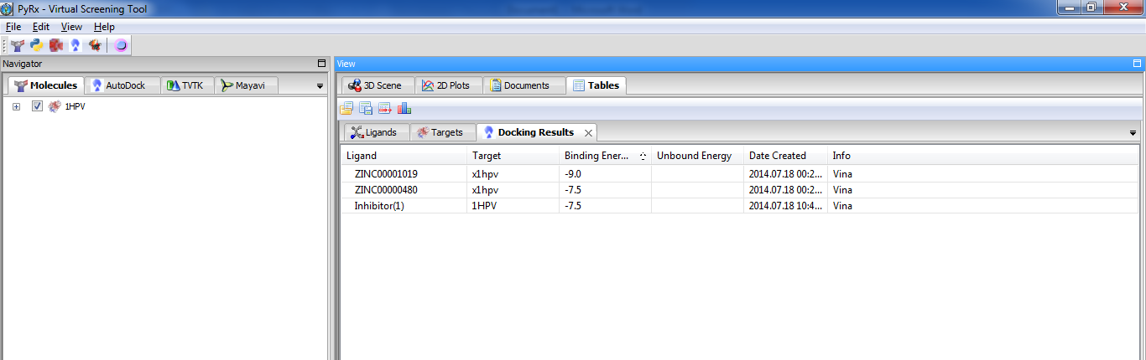

- Για να δείτε την πρόσδεση του προσδέτη στον υποδοχέα, επιλέξετε την καρτέλα “3D Scene” στο παράθυρο “View”. Στο παράθυρο “Navigator” επιλέξετε τον υποδοχέα και το σύμπλεγμα υποδοχέα-προσδέτη που θέλετε να δούμε. Στο παράθυρο “Controls” στην καρτέλα “Analyze Results” μπορείτε να επιλέξετε τη διαμόρφωση του προσδέτη που σας ενδιαφέρει για να την δούμε. Στο παράθυρο “View”>“3D Scene” σύροντας το ποντίκι με κρατημένο το αριστερό κλικ περιστρέφετε τον υποδοχέα. Με το ροδάκι του ποντικιού ή σύροντας το ποντίκι με κρατημένο το δεξί κλικ μπορείτε να μεγεθύνετε ή να μικρύνετε την εικόνα.
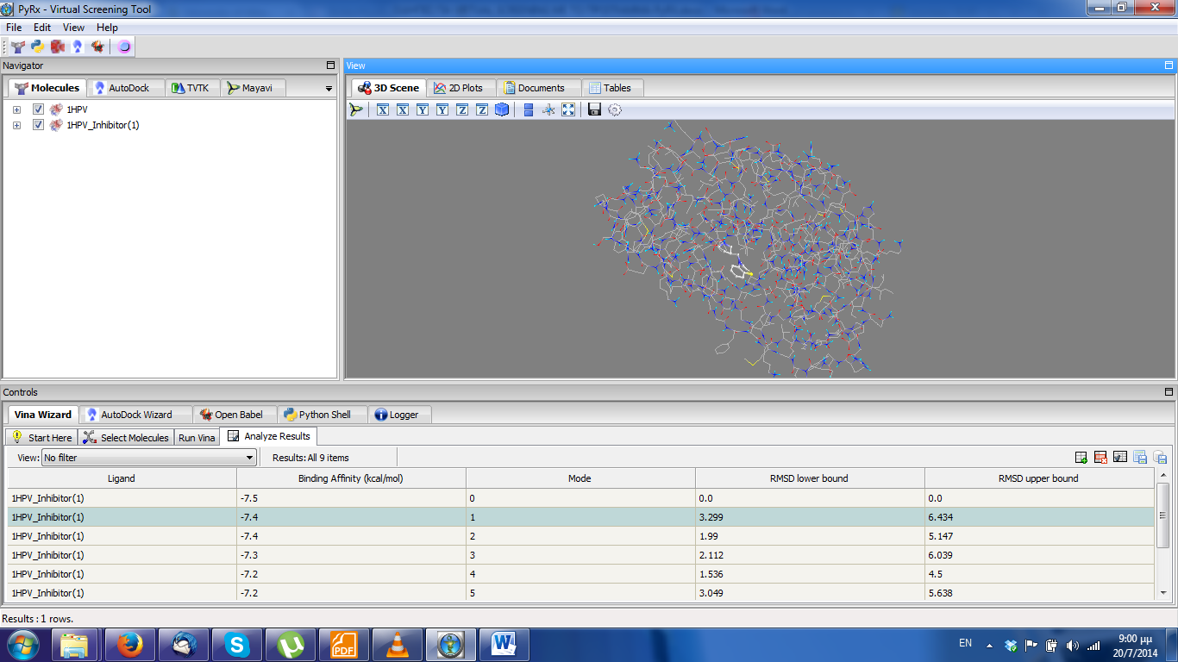

- Πίσω στο παράθυρο “Tables” στην καρτέλα “Docking Results” επιλέξετε τις εγγραφές που σας ενδιαφέρουν. Αν θέλετε τις αποθηκεύετε ως αρχείο *.csv πατάτε το . Μετά το τέλος της εργασίας επιλέξετε όλες τις εγγραφές του πίνακα και πιέσατε για να τις διαγράψετε. Επαναλάβετε το ίδιο και στο παράθυρο “Ligands”.

ΠΑΡΑΚΛΗΣΗ: ΕΠΕΙΔΗ ΓΙΑ ΠΡΩΤΗ ΦΟΡΑ ΕΦΑΡΜΟΖΕΤΑΙ Η ΑΣΚΗΣΗ ΑΥΤΗ, ΟΠΟΙΕΣ ΔΙΟΡΘΩΣΕΙΣ, ΣΧΟΛΙΑ ΚΑΙ ΠΑΡΑΤΗΡΗΣΕΙΣ ΠΡΟΣ ΒΕΛΤΙΩΣΗ ΤΗΣ ΕΙΝΑΙ ΕΥΠΡΟΣΔΕΚΤΕΣ.

